فاعلية الإستراتيجية البنائية بتدريس التاريخ العربي الإسلامي في التحصيل لدى
طالبات الصف الثاني المتوسط
جنان مرزه حمزه
جامعة بابل/ كلية التربية الأساسية
الملخص
يتميز العصر الحالي بالتطور العلمي السريع الذي يحتم على الافراد امتلاك مقومات الحياة العلمية والعملية من خلال التفكير العلمي السليم الذي يسهم في تنمية طاقات الابداع بعيدا عن الحفظ والتلقين وبرمجة العقول،وقادر على الخروج من ثقافة تلقي المعلومة الى ثقافة بنائها ومعالجتها وتحويلها الى معرفة تتمثل في اكتشاف علاقات وظواهر تمكنه من الانتقال من مرحلة المعرفة الى مرحلة ماوراء المعرفة أي مرحلة التفكير في التفكير ،فاصبح استثمار العقول هو الاستثمار المنطقي في كافة المجتمعات وذلك باعداد المواطن القادر على مواجهة متغيرات الحياة ومتطلباتها،لذا تهتم المؤسسات المعنية بتطوير القدرات العقلية للافراد وتنمية التفكير لاعداد مواطن قادر على التعلم مدى الحياة والاستفادة من ا لعلوم الجديدة التي يتوقع ظهورها مع هذا النمو المتسارع.
والاستراتيجية البنائية من استراتيجيات التدريس المتمركز حول المتعلم أكثر من كونها متمركزة حول المعلم، وتساعد هذه الاستراتيجية المتعلم في تعلم المعارف الجديدة من خلال بنائها بأنفسهم ، ويكون هذا التعلم ذي معنى بالنسبة لهم ووثيق الصلة بحياتهم العملية ،كما أنها تسعى الى تنمية قدرة المتعلم على التعلم الذاتي من خلال تنمية عمليات التعلم أو البحث العلمي لديهم.
هدف البحث:يهدف البحث الحالي الى تعرف فاعلية الاستراتيجية البنائية بتدريس التاريخ العربي الاسلامي في التحصيل لدى طالبات الصف الثاني متوسط.
فرضية البحث:(لاتوجد فروق ذوات دلالة احصائية بين متوسط درجات تحصيل طالبات المجموعة التجريبية اللواتي يدرسن بالاستراتيجية البنائية ومتوسط تحصيل طالبات المجموعة الضابطة اللواتي يدرسن بالطريقة التقليدية).
حدود البحث:يقتصر البحث الحالي على :-
1-طالبات الصف الثاني المتوسط في مركز محافظة بابل للعام الدراسي 2012-2013.
2-كتاب التاريخ العربي الاسلامي المقرر تدريسه لطالبات الصف الثاني المتوسط.
منهج البحث:اعتمدت الباحثة منهج البحث التجريبي لانه يتلائم وطبيعة اهداف البحث.
مجتمع البحث وعينته:يتضمن مجتمع البحث الحالي المدارس المتوسطة والثانوية للبنات في مركز محافظة بابل للعام الدراسي 2012-2013 إذ بلغ عددها (30) مدرسة منها (14) مدرسة متوسطة و(16) مدرسة ثانوية.
عينة البحث:اما عينة البحث فقد اختارت الباحثة بصورة عشوائية متوسطة (الحلة للبنات) ومثلت شعبة (أ) المجموعة الضابطة وشعبة (ب) التجريبية .
اداة البحث:تمثلت اداة البحث باختبار تحصيلي جاهز من نوع الاختيار من متعدد أعده (الفتلاوي -2005) أعتمدت عليه الباحثة.
وبعد التأكد من صدق الاداة وثباتها،طبقت الباحثة أداة البحث (الاختبار) المتكون من (50) فقرة على العينة الاساسية للبحث في يوم 18 /3 / 2013 .
وأظهرت نتائج الدراسة تفوق طالبات المجموعة التجريبية اللائي درسن ب(الاستراتيجية البنائية) على طالبات المجموعة الضابطة اللائي درسن ب(الطريقة التقليدية)وبذلك ترفض الفرضية الصفرية وتقبل الفرضية البديلة.
في ضوء النتائج التي توصلت اليها الباحثة يمكن استنتاج ما يأتي:-
-ان تدريس التاريخ باستعمال الاستراتيجية البنائية اكثر فاعلية من التدريس بالطريقة الاعتيادية.
في ضوء نتائج البحث الحالي توصي الباحثة:
-استعمال الاستراتيجية البنائية في تدريس التاريخ للمرحلة المتوسطة والاعدادية.
المقترحات
-اجراء دراسة مماثلة في كلية التربية.
Abstract
The Present era is Characterized by the modern development which is an important Condition for members to get the requirements of the Practical and Scientific Life by means of adopting the Scientific Thinking which Leads to improving the Creative Power away From memorization or mind Programming and to be able to transform from the Process of gaining information to the Process of building it and transforming it to the Knowledge that is characterized by inventing relations and Phenomena that enable the Learner to Shift from the Knowledge to what is beyond it , i.e. in terms of thinking how to think . Thus , mental thinking is a logical one in all Societies by means of Preparing the Person Who is able to Face the life and its Variables and requirements .
For These reasons , institutes are concerned with developing the mental abilities for persons and developing thinking to make them able to learn all over their life and to get benefit from the new Sciences that are expected to emerge owing to this development.
The constructive strategy is one of the teaching strategies that focus on the learner rather than the teacher .
It helps the learner to know the new facts by means of building it by themselves .
This way of learning is of value for them as it has direct relations with their practical life .
It also aims at developing the learners ability for private learning by means of improving their learning and Scientific research
Aims :
The present research aims at investigating the effect of the constructive strategy in teaching Arabic Islamic history for pupils of second intermediate levels .
Hypothesis :
The study hypothesizes that no differences of static effect Occur in the medium level for the degrees of the experimental group that study by means of the constructive theory in comparison with the control group .
Limits :
The study is limited to:
1-Girl pupils of second intermediate school in Babylon governorate in the year 2012-2013.
2-The textbook of Arabic Islamic history for the abovementioned class.
Procedure :
The researcher adopted the experimental Procedure as it suits the goals of this research .
The study includes 30 intermediate and Secondary Schools 14 intermediate + 16 Secondary Schools).
Sample of Research :
The research randomly selected the intermediate School of Al- Hilla for Girl as Section (A) represented the control group whereas Section (B) represented the experimental one .
Tools:
This is characterized by a test of multi-choice items (prepared by Al-Fatlawy).
After validating ,the test was carried out where 50 items were given to the Pupils in the group under study .
The results indicate that Pupils of the experimental group (who were given the maternal by means of the constructive strategy ) are better than those of the control group .
In the light of these findings , the researcher suggests
1-Adopting the constructive strategy in teaching history for both of intermediate and secondary stages .
2- Doing a similar study in the college of Education .
الفصل الاول/ التعريف بالبحث
مشكلة البحث :-
ان الاهتمامات التربوية يفترض ان تتوجه نحو تطوير عملية اعداد المعلم،حيث اصبحت البرامج التقليدية لاعداد المعلم لاتستطيع مواكبة التطور لأنها تعتمد المعرفة النظرية كاطار مرجعي لها،وتكشف ضعف هذه البرامج عندما لم تسهم في تحسين ممارسات المعلم ،فهي وان زادته معرفة وثقافة لكنها لم تسعفه بما يمكن من توظيف هذه المعرفة في تحسين تعلم الطلاب .لذلك ارتفعت الأصوات مطالبة بضرورة تعديل برامج المعلمين اثناء الخدمة ،لتنتقل من التركيز على المعرفة الاكاديمية البحتة الى كيفية توظيف هذه المعرفة في مواقف التعلم المختلفة.(الخالدي،2008،ص267).
وان مناهج المواد الاجتماعية ومعلموها يهتمون بحفظ المعلومات وتلقينها اكثر من اهتمامها باستيعاب المعلومات القائمة على التحليل والتركيب والتفسير وقلة اهتمامها بتنمية انماط التفكيرالابداعي والاتجاهات العلمية السليمة وان معظم الطرائق التدريسية المستخدمة في تدريس التاريخ تقيس القدرة على تذكر المعلومات واستدعائها فقط ولاتعمل على تنمية القدرات العقلية والمهارات المختلفة والاتجاهات الايجابية.(عاشور وابو الهيجاء،2002،ص19)
وان ذلك لايتحقق الا من خلال استراتيجيات تعليمية تعلمية مناسبة تنعكس على طرق تدريس ملائمة وبذلك يستدعي من المعلمين والمتعلمين الانتقال من التركيز على استراتيجيات تعتمد على الحفظ والاستظهار الى استراتيجيات تركز على ايجابية المتعلم ودوره النشط .(محمد وفا،2009، ص451)
ويؤكد (زيتون-2007) على ان البحوث التربوية الحديثة أصبحت توجه جل اهتمامها نحو المتعلم نفسه بما في ذلك دماغه ومدركاته ،وخبراته السابقة،ودافعيته،وأنماط تفضيلاته المعرفية وأنماط تعلمه ،وكيفية تنظيمه لبنيته المعرفية التي يواجه بها مواقف التعلم الجديدة وبخاصة ما يرتبط باكتساب (بناء) المعرفة العلمية،وفهمها،واستخدامها،والانعكاس عليها. وفي هذا يتطلب التركيز على عمليات التعلم المعرفية باعتبارها أساسا للتعلم (والفهم) ذي المعنى. (زيتون ،2007، ص20).

وتوصلت الدراسات الى فاعلية استخدام الستراتيجية البنائية في تعلم الطلبة بالمراحل التعليمية المختلفة ،حيث اوضحت نتائجها فاعلية الستراتيجية البنائية في التدريس بما يسهم في زيادة التحصيل الدراسي وتنمية التفكير الابتكاري لدى الطلبة وتحقيق المستويات العليا من تصنيف بلوم ،وضرورة تدريب المعلمين على كيفية التدريس من خلال الستراتيجية البنائية.(ابراهيم،2004،ص851)
اهمية البحث:يتميز العصر الحالي بالتطور العلمي السريع الذي يحتم على الافراد امتلاك مقومات الحياة العلمية والعملية من خلال التفكير العلمي السليم الذي يسهم في تنمية طاقات الابداع بعيدا عن الحفظ والتلقين وبرمجة العقول،وقادر على الخروج من ثقافة تلقي المعلومة الى ثقافة بنائها ومعالجتها وتحويلها الى معرفة تتمثل في اكتشاف علاقات وظواهر تمكنه من الانتقال من مرحلة المعرفة الى مرحلة ماوراء المعرفة أي مرحلة التفكير في التفكير،فاصبح استثمار العقول هو الاستثمار المنطقي في كافة المجتمعات وذلك باعداد المواطن القادر على مواجهة متغيرات الحياة ومتطلباتها،لذا تهتم المؤسسات المعنية بتطوير القدرات العقلية للافراد وتنمية التفكير لاعداد مواطن قادر على التعلم مدى الحياة والاستفادة من العلوم الجديدة التي يتوقع ظهورها مع هذا النمو المتسارع.(الفرماوي وحسن ،2004)
وتعتبر التربية أداة تساعد الانسان على اكتساب ثقافته وتعليمه والمحافظة على تراثه ،والمسؤولة عن السياسة التعليمية وتنظيمها وادارتها وتنفيذ اجراءاتها وتطويرها حتى تتمكن من اشباع الحاجات التعليمية المطلوبة للتعلم . (الخالدي،2008،ص39)
والتربية عامل اساس ينبغي توفره واتاحة فرص تحصيله للناس كافة حتى يصبح في متناول كل فرد بحسب قدراته وامكانياته وبغض النظر عن ظروفه الاجتماعية أوانتمائه،وان التعليم خدمة اجتماعية راقية في اهدافها وسمو وسائلها والمعلم الكفؤ يسهم في بناء حياة فضلى لأفراد المستقبل.(البشري، 2011،ص66) واهتمت الدول المتقدمة باعداد المعلم اعدادا تربويا سليما وعنيت باشباع حاجاته الاساسية عناية فائقة لمواجهة التغيرات العالمية المعاصرة والمتسارعة في المعرفة العلمية والتكنولوجية وتوظيفها من أجل خدمة العملية التعليمية وتحقيق اهدافها وبذلك احدثت التربية عندهم نهضات كبيرة في مختلف المجالات.(علي،2012،ص367-368)
انبثقت النظرية البنائية من اعمال بياجيه واوزبل والتي تناولت خصاثص نمو المتعلم وكيفية بناء المعرفة،ثم جاء جوزيف نوفاك ورفاقه من جامعة كورنيل بالولايات المتحدة الامريكية حيث طور نوفاك فكر اوزبل حول كيفية تمثيل المفاهيم وتنظيم البنية المعرفية للمتعلم حتى يحدث التعلم المرغوب،فقام نوفاك بتنظيم الافكار بصورة هرمية من خلال استخدام نماذج التعلم البنائي.(عفانة،2012،ص273).
ان الاستراتيجية البنائية تقوم على اساس ان سلوك الفرد محكوم ببنائه المعرفي،وان ما لدى المتعلم من معرفة سابقه يؤثر بشكل كبير على ما يمكن ان يضاف اليه من تعلم او معرفة جديدة،وان مايتعلمه الفرد يتأسس على مايعرفه فعلا،وان افضل طريقة لتحصيل المعلومات الجديدة تكون باستيعاب المعلومات السابقة بحيث تكون جزءا من البناء المعرفي فينشأ عنها مايمكن ان يسمى بالبناء الثانوي الذي يكون بربط المعرفة الجديدة بما موجود في البنية المعرفية للفرد.(عطية،2009،ص255).
والاستراتيجية البنائية من استراتيجيات التدريس المتمركز حول المتعلم أكثر من كونها متمركزة حول المعلم،وتساعد هذه الاستراتيجية المتعلم في تعلم المعارف الجديدة من خلال بنائها بأنفسهم ، ويكون هذا التعلم ذي معنى بالنسبة لهم ووثيق الصلة بحياتهم العملية ،كما أنها تسعى الى تنمية قدرة المتعلم على التعلم الذاتي من خلال تنمية عمليات التعلم أو البحث العلمي لديهم.(محمد وفا،2009، ص460و461)
تختلف الاستراتيجية البنائية عن الاستراتيجية التقليدية في احداث تغبرات معرفية لدى المتعلمين وخاصة في ادوار المعلم والمتعلم وخصائص المنهاج المدرسي واساليب التقويم ،وان المتعلم وفق هذا التفكير ان يراقب استخدامه لعمليات التفكير مراقبة نشطه وان ينظمها وفقا لأهدافها المعرفية ،وان التفكير فوق المعرفي يتضمن جانبين الاول يتعلق بالوعي بالمعرفة والثاني تنظيم هذه المعرفة.(عفانة واخرون ،2012،ص274و281)
ان الاستراتيجية البنائية تساعد المتعلمين على بناء مفاهيمهم ومعارفهم العلمية من خلال مراحل متتابعة :-
1- مرحلة الدعوة:دعوة الطلبة الى التعلم وجذب انتباههم واشتراكهم في النشاط التعليمي لغرض تهيئة عقولهم لتعلم المحتوى الجديد،ويمكن ان تتم الدعوة بعرض بعض الاحداث المتناقضة او بعض القضايا البيئية ،مما يشعر الطلبة بالحاجة الى البحث والتنقيب للوصول الى حل المشكلة المرتبطة بالموقف التعليمي. 2-مرحلة الاستكشاف والابداع:يمارس الطلبة الأنشطة التعليمية بتوجيه من المعلم بهدف محاولة الوصول الى التفسيرات العلمية التي تساعدهم في تعديل مالديهم من معلومات غير صحيحة في البنى المعرفية التي يمتلكوها او استبدال مفاهيم جديدة بمفاهيم خاطئة او غير سليمة.
3- مرحلة اقتراح التفسيرات والحلول:يقدم الطلبة اقتراحاتهم للتفسيرات والحلول من خلال مرورهم بخبرات جديدة ،كما يتم تعديل مالدى الطلبة من تصورات بديلة بما يتفق مع الفهم السليم . (ابراهيم،2004،ص851)
4- مرحلة اتخاذ الاجراء "التطبيق ":تهدف هذه المرحلة الى توسيع وتعميق ومد تعلم الطلبة للأفكار والمفاهيم والمعارف والمهارات التي توصلوا اليها في المرحلة الثالثة، وذلك من خلال اجراء نشاط أو أنشطة ذات علاقة بالموضوع المبحوث،أي انتقال أثر التعلم الى مواقف تعلمية-تعليمية جديدة. (زيتون،2007،ص473)
وبذلك يحاول الطلبة ايجاد تطبيقات مناسبة لما توصلوا اليه من حلول واستنتاجات. (ابراهيم،2004،ص851).
وبذلك فان الاستراتيجية البنائية تؤكد على التعلم القائم على المعنى،اي التعلم القائم على الفهم،فالمعلم يستخدم معلوماته ومعارفه في بناء المعرفة الجديدة التي يقتنع بها .ولذلك يجب تشجيع المتعلمين على بناء معارفهم بأنفسهم وعلى المعلم مساعدتهم على ان يجعلوا أفكارهم الخاصة واضحة، ويقدم لهم احداثا تتحدى هذه الافكار وتشجع على انتاج تفسيرات متعددة ويمدهم بالفرص لاستخدام هذه الافكارفي مواقف متعددة،ولا يقتصر دور المعلم على نقل المعرفة بل يجب ان يعمل على تنشيطها واستنباطها،وتسهيل وتوجيه عملية التعلم،فالمعلم من المنظور البنائي ميسر ومساعد لبناء المعرفة،فهو يخطط وينظم بيئة التعلم ويوجه تلاميذه ويرشدهم لبناء تعلم ذي معنى لديهم .(محمد وفا،2009 ،ص463)
هدف البحث:يهدف البحث الحالي الى تعرف فاعلية الاستراتيجية البنائية بتدريس التاريخ العربي الاسلامي في التحصيل لدى طالبات الصف الثاني متوسط.
فرضية البحث:(لاتوجد فروق ذوات دلالة احصائية بين متوسط درجات تحصيل طالبات المجموعة التجريبية اللواتي يدرسن بالاستراتيجية البنائية ومتوسط تحصيل طالبات المجموعة الضابطة اللواتي يدرسن بالطريقة التقليدية).
حدود البحث:يقتصر البحث الحالي على :-
1-طالبات الصف الثاني المتوسط في مركز محافظة بابل للعام الدراسي 2012-2013.
2-كتاب التاريخ العربي الاسلامي المقرر تدريسه لطالبات الصف الثاني المتوسط.

تحديد المصطلحات:-
1-الفاعلية:-
أ-عرفها(بدوي-1977) :"القدرة على احداث اثر حاسم في زمن محدد""0(بدوي،1977،ص127).
ب-عرفها(Morris-1980):"تعني الاثر المرغوب او المتوقع الذي يخدم غرضا معينا".(p:95،1980،Morris).
ج-عرفها(Dives-1981):"تحديد الاثر المرغوب على اداء الافعال الصحيحة وفق خطة محدودة".(Dives,1981,P:12)
التعريف الاجرائي للفاعلية:الاثر الذي تحدثه الإستراتيجية البنائية في متوسط درجات الطالبات في التحصيل بمادة التاريخ للصف الثاني متوسط.
2-الاستراتيجية البنائية:
أ-عرفها (سماره والعديلي-2008)
"الكيفية التي يتم من خلالها اكتساب العمليات الفعلية،وتطويرها واستخدامهاويمثل استخدام الافكار التي تستحوذ على عقل المتعلم لتكوين خبرات جديدة والتوصل لمعلومات جديدة " (سماره والعديلي،2008،ص49-50)
ب-عرفها (محمد وفا -2009):"استراتيجية تدريس قائمة على مبادئ التعلم البنائي يتم من خلالها مساعدة الطلبة على بناء معرفتهم عن موضوع الدرس الجديد من خلال وضعهم في موقف ينضوي على مشكلة /سؤال جديد يثير اهتمامهم ،فيتضح ما لديهم من أفكار أولية ثم يوجهون الى نشاط استكشافي يساعدهم على اختبار صحة افكارهم الاولية وتعلم المعرفة المتضمنة في موضوع الدرس الجديد".(محمد وفا،2009،ص460)
التعريف الاجرائي للستراتيجية البنائية:هي مجموعة من الاجراءات والممارسات التي اتبعتها الباحثة والطالبات في الموقف التعليمي من اجل ربط المعلومات السابقة الموجودة في البنية المعرفية وربطها بالمعلومات الجديدة وتصحيح الافكار السابقة وتكوين خبرات جديدة.
3-التاريخ:
أ-عرفه(حسين والعزاوي-1992):
"يبحث في حوادث الماضي وكل مايتعلق بالانسان حينما بدأ يترك أثره على الارض والصخر بتسجيل أو وصف اخبار الحوادث التي ألمت بالشعوب والامم والانسان".(حسين والعزاوي،1992،ص5).
ب-عرفها(Funk-1966):"فرع من المعرفة يهتم بدراسة سجلات الماضي وماهو مدون عن الماضي ولاسيما الاشياء المتعلقة بشؤون الانسان".((Funk,1966,P:599.
ج-عرفه(Gross-1978):"سجل للخيرات البشرية ونواحي النجاح والفشل التي أدركها الانسان على مر العصور".(Gross,1978,P:70).
التعريف الاجرائي للتاريخ:مجموعة الحقائق والمفاهيم التي تضمنها كتاب التاريخ العربي الاسلامي الذي تدرسه طالبات الثاني المتوسط .
4-التحصيل:
أ-عرفه (الخليلي-1997):"النتيجة النهائية التي تبين مستوى الطالب ودرجة تقدمه في مايتوقع منه ان يتعلمه".(الخليلي،1997،ص6)
ب-عرفه(ابو جادو-2000):"محصلة ما يتعلمه الطالب بعد مرور مدة زمنية ويمكن قياسه بالدرجة التي يحصل عليها باختبار تحصيلي وذلك لمعرفة مدى نجاح الستراتيجية التي يضعها ويخطط لها المعلم ليحقق أهدافه وما يصل اليه".(ابو جادو،2000،ص469).
ج-عرفه(Chaplin-1971):"مستوى محدد من الانجاز او الكفاية في العمل المدرسي يقومه المدرسون بواسطة الاختبارات المقننة".(Chaplin,1971,P:21)
د-عرفه(Good-1973):"انجاز أو الكفاية في الاداء لمهارة ما أو معرفة ".(Good,1973,P:7)
التعريف الاجرائي للتحصيل:مجموع الدرجات التي يحصل عليها طلاب الصف الثاني المتوسط في الاختبار التحصيلي الجاهز (الفتلاوي-2005 ) في مادة التاريخ الاسلامي.
الفصل الثاني/الدراسات السابقة
اولا: الدراسات العربية:
1-دراسة (عليوه -2006):(أثر استخدام نموذجي: البنائي للتعلم وحل المشكلات الابداعي في الوعي ما وراء المعرفي في قراءة النصوص العلمية والقدرة على حل المشكلات لدى طلبة المرحلة الاساسية العليا في ضوء أسلوبهم المعرفي).
لخصت الدراسة في بعض نتائجها الى ان أداء الطلبة في اختبار الوعي ما وراء المعرفي في قراءة النصوص العلمية الذين درسوا وفق النموذج البنائي للتعلم وحل المشكلات كان أعلى بدلالة من متوسط أداء نظرائهم الطلبة في الاختبار نفسه الذين درسوا وفق الطريقة الاعتيادية (التقليدية).
كما أظهرت النتائج أن متوسط أداء الطلبة في اختبار القدرة على المشكلات الذين درسوا وفق النموذجين السابقين كان أعلى بدلالة من أداء نظرائهم الطلبة الذين درسوا بالطريقة الاعتيادية على الاختبار نفسه.
2-دراسة(قاسم والكناني- 2012):(استخدام استراتيجيات النظرية البنائية المدعمة بالحاسوب وأثرها في التحصيل وتنمية مهارات الحس العددي لدى طلاب المرحلة المتوسطة في مادة الرياضيات)
هدف البحث الى تعرف أثر استراتيجيات النظرية البنائية المدعمة بالحاسوب في التحصيل وتنمية مهارات الحس العددي لدى طلاب الصف الاول متوسط في مادة الرياضيات ،وتألفت عينة البحث من(107) طالبا من طلاب الصف الاول متوسط ،قسمت العينة الى ثلاث مجموعات تجريبية ،فكانت (34)طالبا للمجموعة الاولى التي درست باستخدام استراتيجية التعلم البنائي (36) طالبا للمجموعة الثانية التي درست باستخدام استراتيجية التعلم المتمركز حول المشكلة و(37) طالبا للمجموعة الثالثة التي درست باستخدام استراتيجية أشكال (V).
تم اجراء التكافؤ بين المجموعات في بعض المتغيرات وقام الباحث باعداد اداتي البحث المتمثلة باختباري التحصيل ومهارات الحس العددي،وتم التأكد من ايجابية الخصائص (السيكومترية) للأداتين،طبق اختبار التحصيل بعديا واختبار مهارات الحس العددي قبليا وبعديا.(قاسم والكناني،2012،ص194)
أوصت الدراسة بتبني النموذجين (البنائي للتعلم وحل المشكلات الإبداعي) في تدريس العلوم بالمرحلة الأساسية،مما يتطلب تأهيل المعلمين وتطويرهم مهنيا على استخدام النموذجين المذكورين.(عليوه -2006).

ثانياً : دراسات أجنبية:دراسة فيرو ( 1993 , Fireo )
(The Role of the Meatcognitive Strategies of Awareness and Regulation In Enhaneiog Scientific Problen – Soving In Middle School Students )
(دور استراتيجيات ما وراء المعرفة للوعي والتنظيم في تدعيم الحل العلمي للمشكلة لدى طلبة المرحلة المتوسطة) .
هدفت الدراسة إلى تقصي استراتيجيات ما وراء المعرفة للوعي والتنظيم في الحل العلمي للمشكلة لدى طلبة المرحلة المتوسطة،وقد وضع لذلك الباحث فرضيتين وهما :
أ – إن الطلبة المحفزين للمشاركة في التأمل الجماعيّ يظهرون ويلاحظون عدداً اكبر من السلوكيات ما وراء المعرفية
ب – إن هذه الزيادة في النشاط الماوراء معرفي تسهل تطور مهارات العمليات المتكاملة لدى الطلبة وقد تألفت عينة البحث من (244) طالبا في الصف السابع توزعوا على (12) شعبة ويدرسهم ثلاثة من مدرسي العلوم بواقع أربع شعب لكل مدرس أما الوسائل الإحصائية التي استعملها الباحث هو (t - test ).ومن أبرز النتائج التي توصل اليها هو ان التدريب على استراتيجيات ما وراء المعرفة قد زاد من عدد سلوكيات ما وراء المعرفة الظاهرة .
- موازنة الدراسات السابقة والدراسة الحالية :-
- المكان:- لم تشر الدراسات السابقة جميعها الى مكان اجرائها ،في حين أجريت الدراسة الحالية في محافظة بابل/العراق.
- الزمان:-اختلفت الدراسات السابقة في عام اجرائها فقد أجريت دراسة (عليوه) في عام 2006 ، واجريت دراسة (قاسم والكناني) في عام 2012م ، و دراسة فيرو Fireo في عام 1993، في حين اجريت الدراسة الحالية في عام 2013.
- المنهجية:- ان الدراسات السابقة كانت جميعها من حيث منهجية البحث التجريبي،والدراسة الحالية منهجها تجريبي.
- الهدف:- تباينت أهداف الدراسات السابقة من حيث الهدف بتباين مشكلاتها ، فهدفت دراسة (عليوه -2006) الى تعرف أثر استخدام نموذجي:البنائي للتعلم وحل المشكلات الابداعي في الوعي ما وراء المعرفي في قراءة النصوص العلمية والقدرة على حل المشكلات لدى طلبة المرحلة الاساسية العليا في ضوء أسلوبهم المعرفي،وهدفت دراسة (قاسم والكناني-2012) الى تعرف أثر استراتيجيات النظرية البنائية المدعمة بالحاسوب في التحصيل وتنمية مهارات الحس العددي لدى طلاب الصف الاول متوسط في مادة الرياضيات، وهدفت دراسة فيرو (1993 , Fireo) إلى تقصي استراتيجيات ما وراء المعرفة للوعي والتنظيم في الحل العلمي للمشكلة لدى طلبة المرحلة المتوسطة،اما الدراسة الحالية فقد هدفت الى تعرف فاعلية الاستراتيجية البنائية بتدريس التاريخ العربي الاسلامي في التحصيل لدى طالبات الصف الثاني متوسط.
- العينة:- تباين حجم العينات المستخدمة في الدراسات ،ففي (دراسة قاسم والكناني-2012) تألفت عينة البحث من(107) طالبا ،ودراسة (عليوه -2006) لم تذكر حجم العينة، ودراسة فيرو (1993 , Fireo) (244) طالبا ، اما الالدراسة الحالية فتكونت عينتها من ( ) طالبة.
- الوسائل الاحصائية:- لم تشر الدراسات السابقة جميعها الى الوسائل الاحصائية المستعملة، في حين ان الوسائل الاحصائية المستعملة في البحث الحالي (الاختبار التائي ، معامل ارتباط بيرسون، مربع كاي، معادلة معامل الصعوبة، معادلة تمييز الفقرة، معادلة فاعلية البدائل غير الصحيحة).
- النتائج :- توصلت الدراسات السابقة جميعها الى تفوق المجموعة التجريبية على المجموعة الضابطة وتتفق الدراسة الحالية مع الدراسات السابقة في ذلك.
- جوانب الافادة من الدراسات السابقة:افادت الباحثة من الدراسات السابقة في :-
- تحديد هدف البحث.
- تحديد حجم العينة واسلوب اختيارها.
- اختيار الوسائل الاحصائية المناسبة.
- الافادة من نتائج الدراسات السابقة لمقارنتها بنتائج دراسته الحالية بعد تطبيق تجربته وتحليل البيانات ومعالجتها احصائيا.
- الاطلاع على المصادر ذات العلاقة بموضوع البحث.
الفصل الثالث/منهج البحث واجراءاته
يتضمن هذا الفصل وصفا لمنهج البحث المتمثل بالمنهج التجريبي ومجتمع البحث وعينته وأداة البحث والوسائل الاحصائية المستعملة في تفسير البيانات والمعلومات.
منهج البحث:اعتمدت الباحثة منهج البحث التجريبي لانه يتلائم وطبيعة اهداف البحث.
التصميم التجريبي
استخدمت الباحثة التصميم التجريبي ذا الضبط الجزئي وهو من التصاميم الاكثر ملائمة لاجراءات البحث الحالي لان البحوث التربوية والنفسية لايمكن ضبطها، بسبب تعقد الظواهر وتداخل المتغيرات ،ومهما اتخذت من اجراءات للتحكم في ضبطها.(عليان وغنيم،2000،ص270).
وبذلك اعتمدت الباحثة تصميما تجريبيا ذا ضبط جزئي حيث تدرس المجموعة التجريبية باستخدام الإستراتيجية البنائية وتدرس المجموعة الضابطة بالطريقة الاعتيادية ،وجدول (1)يوضح ذلك.
جدول(1) التصميم التجريبي للبحث
المجموعة | المتغير المستقل | المتغير التابع | الاختبار النهائي
التجريبية | الاستراتيجية البنائية | التحصيل | الاختبار التحصيلي
الضابطة | الطريقة الاعتيادية | التحصيل | الاختبار التحصيلي
مجتمع البحث وعينته: يتضمن مجتمع البحث الحالي المدارس المتوسطة والثانوية للبنات في مركز محافظة بابل للعام الدراسي 2012-2013 إذ بلغ عددها (30) مدرسة منها (14) مدرسة متوسطة و(16) مدرسة ثانوية .
جدول (2)المدارس المتوسطة والثانوية في مركز محافظة بابل
اسم المدرسة | عدد الشعب | الموقع
متوسطة المروج | 4 | حي 17 تموز
متوسطة حفصة | 5 | حي نادر الثانية
متوسطة ابن حيان | 4 | شارع اربعين
متوسطة النصر | 3 | حي الاسكان
متوسطة الاعتماد | 3 | الجمعية
متوسطة البصرة | 4 | نادر الثالثة
متوسطة السيدة زينب | 3 | الاسكان
متوسطة حنين | 3 | الثورة
متوسطة ام القرى | 3 | البكرلي
متوسطة الفرات | 4 | العمارات السكنية
متوسطة السيادة | 3 | حي الجمعية
متوسطة أهل البيت | 5 | الاكرمين
متوسطة صفية بنت عبد المطلب | 5 | حي العسكري
متوسطة الوائلي | 2 | خسروية
ثانوية النجوم | 3 | المهندسين
ثانوية الشموس | 2 | الضباط
ثانوية الفضائل | 2 | الشهداء
ثانوية خديجة | 2 | الاكرمين
ثانوية سكينة بنت الحسين | 1 | العسكري
ثانوية دجلة | 2 | وردية خارج
ثانوية بنت الهدى | 6 | البكرلي
ثانوية شط العرب | 3 | الجزائر
ثانوية الجنائن | 3 | الطهمازية
ثانوية الحوراء | 3 | الاساتذة
ثانوية الزرقاء | 4 | حي شبر
ثانوية الرصافي | 3 | مصطفى راغب
ثانوية الحلة للمتميزات | 2 | حي بابل
ثانوية فلسطين | 1 | عنانه
ثانوية التحرير | 5 | خسروية
ثانوية الحلة | 2 | الجمهوري
عينة البحث:اما عينة البحث فقد اختارت الباحثة بصورة عشوائية متوسطة (الحلة للبنات) ومثلت شعبة (أ) المجموعة الضابطة وشعبة ( ب) التجريبية .والجدول (2) يوضح ذلك.
جدول (3) عدد طالبات مجموعتي البحث
المجموعة | الشعبة | العدد
التجريبية | أ | 30
الضابطة | ب | 30
المجموع |  | 60
تكافؤ مجموعتي البحث:حرصت الباحثة على تكافؤ مجموعتي البحث في المتغيرات التي تعتقد انها قد تؤثر في سلامة التجربة وهي:-
1-العمر الزمني محسوبا بالشهور
2-التحصيل الدراسي للاباء
3-التحصيل الدراسي للامهات
4-التحصيل الدراسي للطلاب في مادة التاريخ في الصف الاول متوسط.
الخطط التدريسية:اعدت الباحثة الخطط التدريسية للمجموعتين الضابطة ( ملحق 1) والتجريبية (ملحق 2) التي سيتم تدريس طالبات عينة البحث وفقها.

اداة البحث:تمثلت اداة البحث باختبار تحصيلي جاهز من نوع الاختيار من متعدد أعده (الفتلاوي -2005 ) أعتمدت عليه الباحثة ملحق (3) .
صدق الأداة:يقصد بالصدق قدرته على قياس ما وضع من أجله أو السمة المراد قياسها (Kubizy,2000,P:69)وبذلك عرضت الباحثة فقرات الاختبار على عدد من الخبراء والمتخصصين في العلوم الاجتماعية وطرق تدريسها والعلوم التربوية والنفسية واعتمدت معيار تمثل في موافقة 80% فما أكثر كمعيار لقبول الفقرة ،وقد حصلت جميع الفقرات على النسبة المطلوبة لذا تم ابقائها جميعا .
التطبيق الاستطلاعي للأداة:لمعرفة الوقت المستغرق للاختبار ومدى صعوبة وسهولة الفقرات وقوة تميزها، طبقت الباحثة الاختبار على عينة استطلاعية من طالبات مدرسة (سكينة بنت الحسين) بلغ عددهن (35)طالبة فأتضح ان الفقرات كانت واضحة وغير غامضة للطالبات حيث ان متوسط الوقت المستغرق في الاجابة هو (40 )دقيقة,وقد تم حساب متوسط زمن الاختبار باستخدام المعادلة الآتية :-
زمن أسرع طالبة + زمن أبطأ طالبة 35 +45
متوسط الوقت=----------------------------------- =-------- =40 دقيقة
2 2
مستوى الصعوبة: قامت الباحثة بحساب معامل صعوبة كل فقرة من فقرات الاختبار فوجدتها تتراوح بين (0,35) و (0،72)،وهذا يعني ان فقرات الاختبار جميعها مقبولة اذ يشير بلوم (Bloom) ان فقرات الاختبار تعد مقبولة اذا تراوح معامل صعوبتها بين (20-80%). (Bloom,1971,P:8)
قوة تمييز الفقرة: يقصد بتمييز الفقرة قدرتها على التمييز بين الفئة العليا والفئة الدنيا بمعنى ان ينسجم تمييز الفقرة وتمييز الاختبار كله (عوده ،1985،ص223) بعد ان حسبت الباحثة القوة التمييزية لكل فقرة من فقرات الاختبار وجدتها تتراوح بين (0,35) و (0,70)،ويشير ايبل الى ان الفقرة جيدة اذا كانت قوة تمييزها(30%) فأكثر (Ebel,1972,p:406) لذلك ابقت الباحثة على فقرات الاختبار جميعها.
ثبات الاداة:لغرض التأكد من ثبات الاداة استخدمت الباحثة طريقة التجزئة النصفية ومعامل ارتباط بيرسون فبلغ معامل الثبات (0,85) وهو معامل ثبات جيد.
تطبيق الاداة:طبقت الباحثة أداة البحث (الاختبار) المتكون من (50) فقرة على العينة الاساسية للبحث في يوم 18 /3 / 2013 .
الوسائل الاحصائية:
1-الاختبار التائي(T.Test) لعينتين مستقلتين:لاجراء التكافؤ بين المجموعتين في بعض المتغيرات، والتعرف على دلالة الفرق بين المجموعتين في متغير التحصيل الدراسي في الاختبار البعدي.

( س⁻₁ – س⁻₂ )
ت =
+
( ن₁ – 1 ) ع²₁ + ( ن₂ – 1 ) ع²₂ 1 1

ن₁ + ن₂ – 2 ن₁ ن₂

إذ تمثل :
( س⁻₁ ) – الوسط الحسابي للمجموعة الضابطة .
( س⁻₂ ) - الوسط الحسابي للمجموعة التجريبية .
( ن₁ ) – عدد أفراد المجموعة الضابطة .
( ن₂ ) – عدد أفراد المجموعة التجريبية .
( ع²₁ ) – التباين للمجموعة الضابطة .
( ع²₂ ) - التباين للمجموعة التجريبية .
(علام،1993،ص198)
2- معامل ارتباط بيرسون: ((Pearson Correlation Cofficient :استعمل لحساب ثبات الاختبار

ن مج س ص – (مج س) (مج ص)
ر =
[ن مج س² – (مج س)²][ن مج ص² – (مج ص)²]

إذ تمثل:
(ر) معامل ارتباط بيرسون.
(ن) عدد افراد العينة
(س) قيم المتغير الاول
(ص) قيم المتغير الثاني (فيركسون،1990، ص145)

3. مربع كاي ( كا² ) :استعمل في تكافؤ مجموعتي البحث في التحصيل الدراسي للوالدين .

( ل – ق )²
كا² = مج
ق
إذ تمثل :
( ل ) – التكرار الملاحظ
( ق ) – التكرار المتوقع (Dennis, 2000 : P. 147 )
4. معادلة معامل الصعوبة (Difficulty formula)
لحساب صعوبة فقرات الاختبار التحصيلي :-

ص =
خ _{ع} + خ _{د}
ك

حيث أن
ص: تمثل معامل الصعوبة .
خ_{ع} : تمثل عدد الإجابات الخاطئة في المجموعة العليا .
خ _{د} : تمثل عدد الإجابات الخاطئة في المجموعة الدنيا .
ك : تمثل عدد الطلاب الذين حاولوا الإجابة . ( ملحم ، 2000،ص 234)
5. معادلة تمييز الفقرة (Item Discrimination) :حساب قوى تمييز فقرات اختبار فهم المقروء :-

ت =
ص _{ع -} ص _{د}
ن

حيث أن :
ت : يمثل معامل التمييز .
ص _{ع} : يمثل عدد الإجابات الصحيحة في المجموعة العليا .
ص _{د} : يمثل عدد الإجابات الصحيحة في المجموعة الدنيا .
ن : يمثل عدد طلاب إحدى المجموعتين .
(عودة ، 1993 : 288)
6-معادلة فاعلية البدائل غير الصحيحة: استعملت هذه الوسيلة في معرفة فاعلية البدائل غير الصحيحة
ن ع م - ن د م
ف =
ن
إذ تمثل :
ن ع م : عدد الطالبات اللائي اخترن البديل من المجموعة العليا .
ن ع د : عدد الطالبات اللائي اخترن البديل من المجموعة الدنيا .
ن : عدد الطالبات في إحدى المجموعتين . ( عودة ، 1993 ، ص 125 )

الفصل الرابع/عرض النتائج وتفسيرها
تفسير النتائج
للتحقق من هدف البحث الحالي وهو" تعرف فاعلية الاستراتيجية البنائية بتدريس التاريخ العربي الاسلامي في التحصيل لدى طالبات الصف الثاني متوسط"والتحقق من الفرضية الصفرية التي تنص على انه لاتوجد فروق ذوات دلالة احصائية عند مستوى (0,05) بين متوسط درجات تحصيل طالبات المجموعة التجريبية اللواتي يدرسن ب(الاستراتيجية البنائية ) ومتوسط تحصيل طالبات المجموعة الضابطة اللواتي يدرسن ب( الطريقة التقليدية).
استخدمت الباحثة الاختبار التائي (t-test) لعينتين مستقليتين لاختبار دلالة الفرق بين المتوسط الحسابي لدرجات تحصيل طالبات المجموعة التجريبية والمتوسط الحسابي لدرجات المجموعة الضابطة في الاختبار التحصيلي النهائي ، وجدول ( 4)يبين ذلك.
جدول (4)المتوسط الحسابي والانحراف المعياري والتباين والقيمتان التائية (المحسوبة والجدولية) والدلالة الاحصائية لدرجات مجموعتي البحث في الاختبار التحصيلي
المجموعة | العدد | المتوسط الحسابي | التباين | الانحراف المعياري | درجة الحرية | القيمتان التائية |  | مستوى الدلالة
 |  |  |  |  |  | المحسوبة | الجدولية | مستوى الدلالة
التجريبية | 30 | 20,96 | 18,96 | 4,35 | 58 | 3،55 | 2 | دالة احصائيا عند مستوى دلالة (0،05)
الضابطة | 30 | 17,23 | 14,4 | 3،8
يتضح من الجدول (4) ان القيمة التائية المحسوبة (3،55)وهي أعلى من القيمة التائية الجدولية (2) عند مستوى (0،05) ، وبدرجة حرية (58) .
وهذا يدل على تفوق طالبات المجموعة التجريبية اللائي درسن ب(الاستراتيجية البنائية ) على طالبات المجموعة الضابطة اللائي درسن ب(الطريقة التقليدية) وبذلك ترفض الفرضية الصفرية وتقبل الفرضية البديلة.
تفسير النتائج
ان تفوق المجموعة التجريبية التي درست وفق الاستراتيجية البنائية على المجموعة الضابطة التي درست بالطريقة التقليدية يعود الى:-
1-ان استعمال الاستراتيجية البنائية في تدريس مادة التاريخ تجعل الطالبات اكثر تفاعلا والدرس اكثر واقعية من تدريس مادة التاريخ بالطريقة التقليدية، وذلك لان مهمة التعلم قائمة أساسا على ربط الجديد الذي تم التعرف اليه مع المفاهيم الآنية .فالطالب الذي يتعلم شيئا ما ،هو ذلك الذي يفهم فكرة جديدة(مما يحتم ان تكون هذه الفكرة متموضغة ضمن شبكة مفاهيم لفظية ولغوية)، وهو ذلك الذي يدرك قيمتها الحقيقية، ويحكم على تناغمها مع مفاهيم أخرى، وبذلك فان كل متعلم يستخدم أفكاره السابقة للوصول الى الخبرات الجديدة ،بدلا من ان يكون متلقي للمعلومات غير فعال (المتعلم فعال)وبذلك تصبح عملية التعلم عملية حية وفعالة.(محمد وفا،2009،ص464)
2-ان الاستراتيجية البنائية تجعل الطالبات محور العملية التعليمية طالما ينظر للمتعلمين على ان لهم دورا فعالا في بناء معانيهم الخاصة الى حد ما طالما ان الافراد يقومون بذلك من منطلق معتقداتهم وخبراتهم الماضية،اذ ان جميع انواع المعرفة الجديدة من الضروري بناؤها من خلال المعرفة السابقة.(المدرسي واخرون، ص3) .
3- ان المتعلم يتحمل مسؤولية عملية التعلم ،فهو العنصر الاساس في تلك العملية ونشاطه يوجه ذاتيا وبشكل ينسجم مع امكانياته وميوله وخبراته مما ساعد على حب المادة والتفوق فيها.
4-الدور الفعال لمدرسة التاريخ وفق الاستراتيجية البنائية له تأثير واضح على مستوى تحصيل الطالبات في هذه المادة،اذ يقدم المعلم المعرفة مراعيا مستوى صعوبتها ،فالارتقاء المعرفي عملية تراكمية وتتطلب طبيعته التدريجية مخططات من مستوى منخفض يمكن أن يقام على اساسها عمل أكثر تقدما.وبذلك يستطيع المعلم رصد تقدم المتعلمين،وبالتالي الارتقاء لدى كل متعلم كوسيلة لتقدير كل من مستوى تقدمه،ومستوى ما وصل (ص 465 )اليه ،مقارنا بتوقعات الاداء من أمثاله في العمر العقلي. وأن يكون منشئ للأنشطة الجماعية من ألعاب ومناقشات ومناظرات.(محمد وفا ،2009، ص 463).
5-ان استعمال الاستراتيجية البنائية في تدريس التاريخ من الاستراتيجيات الحديثة في التدريس التي تزيد من حرية المدرس اثناء الدرس والتي تخلق اتجاهات ايجابية نحو التعلم اذ يتقبل المعلم اراء المتعلمين الصحيحة والخاطئة،ويوجههم للوصول الى الاجابات الصحيحة على عكس الطريقة التقليدية التي يتقبل المعلم الاجابة الصحيحة فقط.(محمد وفا ،2009، ص 463).
6-تربط الاستراتيجية البنائية بين العلم والتكنولوجيا مما يعطي المتعلمين فرصة لرؤية أهمية العلمبالنسبة للمجتمع ودور العلم في حل مشكلات المجتمع، ممايجعل المتعلمين يفكرون بطريقة علمية وهذا يساعد على تنمية التفكير العلمي لديهم مما يتيح للمتعلمين الفرصة للتفكير في اكبر عدد ممكن من الحلول للمشكلة الواحدة،مما يشجع على استخدام التفكير الابداعي ،وبالتالي تنميته لدى المتعلمين.(المدرسي واخرون،ص11)

الفصل الخامس/الاستنتاجات والتوصيات والمقترحات
الاستنتاجات
في ضوء النتائج التي توصلت اليها الباحثة يمكن استنتاج ما يأتي:-
1-ان تدريس التاريخ باستعمال الاستراتيجية البنائية اكثر فاعلية من التدريس بالطريقة الاعتيادية.
2-فاعلية الاستراتيجية البنائية في زيادة الحماس والدافعية داخل الصف وزيادة تحصيل الطالبات.
التوصيات
في ضوء نتائج البحث الحالي توصي الباحثة :
1-استعمال الاستراتيجية البنائية في تدريس التاريخ للمرحلة المتوسطة والاعدادية.
2- اعتماد الاستراتيجية البنائية ضمن مناهج طرائق تدريس التاريخ في كليات التربية والتربية الاساسية.
المقترحات
-اجراء دراسة مماثلة في كلية التربية.
-اجراء دراسة مماثلة على مواد ومراحل دراسية اخرى.
المصادر
اولا:- المصادر العربية
1-ابراهيم،مجدي عزيز،استراتيجيات التعليم وأساليب التعلم،مكتبة الانجلو المصرية،مطبعة أبناء وهبه حسان،2004 .
2-أبو جادو،صالح محمد علي،علم النفس التربوي،دار الميسر للنشر والتوزيع،ط1، (عمان-2000).
3- بدوي ،احمد زكي،معجم مصطلحات العلوم الاجتماعية ،مكتبة بيروت،(لبنان-1977).
4- البشري، قدرية محمد،أخلاقيات مهنة التعليم، ط1 ،دار الخليج، (عمان-2011).
5-البياتي،عبد الجبار توفيق وزكريا اثناثيوس،الاحصاء الوصفي والاستدلالي في التربية وعلم النفس ،مطبعة مؤسسة الثقافة العالمية،(بغداد-1997).
6-حسين،محمد حسن وعبد الرحمن العزاوي،منهج البحث التاريخي،(بغداد-1992).
7-الخالدي،مريم،نظام التربية والتعليم،دار صفاء للنشر والتوزيع ،الطبعة الاولى، (عمان – 2008 ).
8-الخليلي،خليل يوسف واخرون،التحصيل الدراسي لدى طلبة التعليم الاعدادي،وزارة التربية والتعليم ،(اليمن-1997).
9-زيتون، عايش محمود ، النظرية البنائية واستراتيجيات تدريس العلوم، ط1،دار الشروق للنشر والتوزيع، (عمان -2007).
10-سماره،نواف احمد وعبد السلام العديلي،مفاهيم ومصطلحات في العلوم التربوية،دار المسيرة للنشر والتوزيع والطباعة،الطبعة الاولى،(عمان -2008).
11-عاشور،راتب قاسم وابوالهيجاء،عبدالرحيم عوض،المنهج بين النظرية والتطبيق،دار المسيرة ،(الاردن-2002).
12-عطية،محسن علي،الجودة الشاملة والجديد في التدريس،دار الصفاء للنشر والتوزيع،الطبعة الاولى،(عمان-2009).
13-عفانة،عزو اسماعيل واخرون،استراتيجيات تدريس الرياضيات في مراحل التعليم العام،دار الثقافة للنشر والتوزيع،الطبعة الاولى،(عمان -2012 ).
14-علام، صلاح الدين محمود،الاساليب الاحصائية الاستدلالية البارامترية واللابارامترية في تحليل بيانات البحوث النفسية والتربوية ،ط1 ،دار الفكر العربي ، (القاهرة-1993).
15-علام، ------------،القياس والتقويم التربوي في العملية التدريسية ،دار الميسرة للنشر والتوزيع والطباعة ،ط2 ،(عمان – 2009).
16-علي،محمد السيد،قضايا ومشكلات معاصرة في المناهج وطرق التدريس ،دار المسيرة للنشر والطباعة،الطبعة الاولى،(عمان -2012 ).
17-عودة ، احمد سليمان ، القياس والتقويم في العملية التدريسية,دار الامل للنشر والتوزيع،أربد،(الاردن – 1993).
18-عليان،ربحي مصطفى وعثمان محمد غنيم،مناهج وأساليب البحث العلمي ،دار صفاء للنشر ،الطبعة الاولى،(عمان-2000).
19-عليوه ،رائد محمد ،أثر استخدام نموذجي: البنائي للتعلم وحل المشكلات الابداعي في الوعي ما وراء المعرفي في قراءة النصوص العلمية والقدرة على حل المشكلات لدى طلبة المرحلة الاساسية العليا في ضوء أسلوبهم المعرفي،أطروحة دكتوراه غير منشورة ،جامعة عمان العربية للدراسات العليا،عمان (الاردن-2006).
20-عوده،احمد سليمان،القياس والتقويم في العملية التدريسية ،المطبعة الوطنية ،1985.
21-الفرماوي،حمدي و وليد حسن،الميتامعرفية-بين النظرية والبحث،مكتبة الانجلو المصرية،(القاهرة-2004).
22-فيركسون،جورج آي.التحليل الإحصائي في التربية وعلم النفس،ترجمة:د.هناء العكيلي،دار الحكمة للطباعة والنشر، بغداد ، 1990م
23-قاسم ،بشرى محمود وحسن كامل رسن الكناني ،استخدام استراتيجيات النظرية البنائية المدعمة بالحاسوب وأثرها في التحصيل وتنمية مهارات الحس العددي لدى طلاب المرحلة المتوسطة في مادة الرياضيات،المؤتمر العلمي الدولي الخامس لكلية التربية الاساسية،جامعة بابل،13-14تشرين الثاني 2012.
24- محمد وفا،لينا،أساليب تدريس العلوم للصفوف الأربعة الأولى (النظرية والتطبيق)، ط1 ، مكتبة المجتمع العربي للنشر والتوزيع،(عمان-2009).
25-المدرسي،حمدان بن سعيد واخرون،التعلم البنائي،جامعة السلطان قابوس،سلطنة عمان.
26-ملحم، سامي محمد،القياس والتقويم في التربية وعلم النفس ، ط1 ، دار المسيرة للنشر والتوزيع والطباعة،عمان، ( الاردن-2000).
ثانيا:-المصادر الاجنبية
27-Bloom,B.S.and others, "Handbook on formative and sumative evaluation of student learning",Newyork,mcgrawHill,1971.
28-Chaplin,J,P.Dictionary Of Phychology ,4Th,Ed,Newyork Dell, 1971. ---------Ebel , R.L." Essential of educational measurement ", Newjersy, 1972.
29-Dennis,H. and Dunean, C: An introduction to statistics in psychology a complete guide for student, 2nd edition. Prentice Hall, England, 2000.
30-Funk and Wagnalls,"Standard Dictionary the English Language". Vol.1,U.S.A.,1966.
31 -Good,Cv,Dictionary Of Education,3Th Education Thirded, Megraw Hill Company ,Newyork,1973.
32-Kubiszy ,tom ,and borich gary ,"Educational Testing and Measurement ,2000.
33-Morris,W,"The Americal Hevitage Dictionary Of The English Language ",U.S.A,Houghon Miffin ,1980.
34-Dives,L,Instruction Teaching Use,N4,M.C ,Craw,Hill,1981.
35 –Gross,Richard,et.al."Sociai Studies for ourtime.john will and sons",Newyork,1978.
36- Fiero ,A.P. (1993):"The Metacognition strategies of Awareness and Regulation in Enhaneiog Scientific Problem .Solving in Middle School Students" . State University of New York at Albany (0668) Degree: PHD, Dat, 1993(P:915)Dissertation Abstracts ACC9906837 Proquest .

ملحق (1)
انموذج لخطة يومية لتدريس على وفق الطريقة التقليدية
المادة: التاريخ الاسلامي
الصف:الثاني متوسط
الموضوع:معركة القادسية

الاهداف السلوكية
جعل الطالب قادرا على ان :
1- يتعرف على يوم القادسية.
2- يبين اطراف المعركة في القادسية.
3- يوضح اسباب معركة القادسية.
4-يثمن قيادة المعركة وتحقيق النصر فيها على الفرس.
الوسائل التعليمية:
السبورة،الطباشير،الكتاب المقرر
المقدمة
نربط الدرس السابق بالحالي فنقول تحدثنا بالدرس السابق عن خلافة عمر بن الخطاب وماهي اهم الاعمال التي قام بها والفتوحات الاسلامية التي حدثت في عهده ، واليوم نتحدث عن معركة القادسية.
العرض
تستعمل المدرسة طريقة المحاضرة مع اسلوب الاستجواب والمناقشة في الاجابة عن الاسئلة الاتية:
-عرف معركة القادسية
-بين اطراف المعركة
-في زمن اي خليفة حدثت معركة القادسية
-ما الاسباب التي ادت الى حدوثها
-من هو القائد الذي كلف بادارتها
التقويم
أوجه الاسئلة الاتية:
-عرف معركة القادسية.
-اين دارت معركة القادسية
-اي الاطراف انتصرت في المعركة
الواجب البيتي
الخليفة عثمان بن عفان

ملحق(2) انموذج لخطة يومية لتدريس المجموعة التجريبية على وفق الإستراتيجية البنائية
المادة: التاريخ الاسلامي
الصف:الثاني متوسط
الموضوع:معركة القادسية

الاهداف السلوكية
جعل الطالب قادرا على ان :
1- يتعرف على يوم القادسية.
2- يبين اطراف المعركة في القادسية.
3- يوضح اسباب معركة القادسية.
4-يثمن قيادة المعركة وتحقيق النصر فيها على الفرس.
5-يكتشف توجهات الكاتب وما يريد ايصاله الى القارئ.
6-يستوعب النص القرائي وأفكاره ومعني مفرداته.
7-يتمكن من تقييم النص القرائي من حيث اسلوبه وفكرته.
الوسائل التعليمية:
السبورة،الطباشير،الكتاب المقرر
خطوات السير في الدرس
1-الدعوة او التمهيد:
أ-في هذه المرحلة اقوم بطرح الاسئلة على الطلبة ومنها:
-من يعرف معركة القادسية؟
-اين دارت معركة القادسية؟
-ما الاسباب التي أدت الى وقوعها؟
-في زمن اي خليفة دارت هذه المعركة؟
-من اشرف على ادارتها؟
-من هو القائد العربي الذي كلف بادارتها؟
ب-بعد تلقي الاجابات ومحاورة الطلبة فيها يكون الطلبة قد استدعوا خبراتهم السابقة التي تتعلق بمعركة القادسية, ويكون بالامكان تأسيس الخبرات الجديدة على تلك الخبرات.
2-مرحلة القراءة والتفحص:
في هذه المرحلة أقوم بالاتي:
أ-اقرأ الدرس قراءة معبرة والطلبة يتابعون.
ب-قراءة الدرس من الطلبة ومساءلة أنفسهم عما يريدون البحث عنه في الموضوع.
ج-تفحص الطلبة للنص المقروء للكشف عن الافكار الظاهرة والافكار الكامنة التي يقصدها الكاتب,ومحاولة ايجاد اجابة عن الاسئلة التي طرحت في الخطوة السابقة.
د-مطالبة الطلبة بموازنة المعلومات التي يتضمنها النص بالمعلومات السابقة لديهم ومعرفة ما إذا كانت مكملة لها متوافقة معها ام ان بها حاجة الى تصحيح فتصحح في ضوء المعلومات الجديدة.
3-مرحلة ما بعد القراءة (النقد): في هذه المرحلة أطلب من الطلبة:
-بيان أرائهم فيما يتضمنه النص المقروء .
-بيان رأيهم في أسلوب الكاتب ومستواه .
-بيان رأيهم في معالجة الكاتب للفكرة التي يريد ايصالها للقاريء.
-تحديد المعاني الكامنة خلف السطور وبيان رأيهم فيها.
-بيان ارائهم في معركة القادسية موضوعا وادارة ونتائج ثم اجراء بعض التطبيقات اللغوية.
الواجب البيتي
الخليفة عثمان بن عفان
ملحق (3) الاختبار التحصيلي في صورته النهائية
ت/الفقرات الاختيارية
1- أي رقم من الارقام المثبتة على الخريطة رقم (1) يمثل موقع جبل ثور.
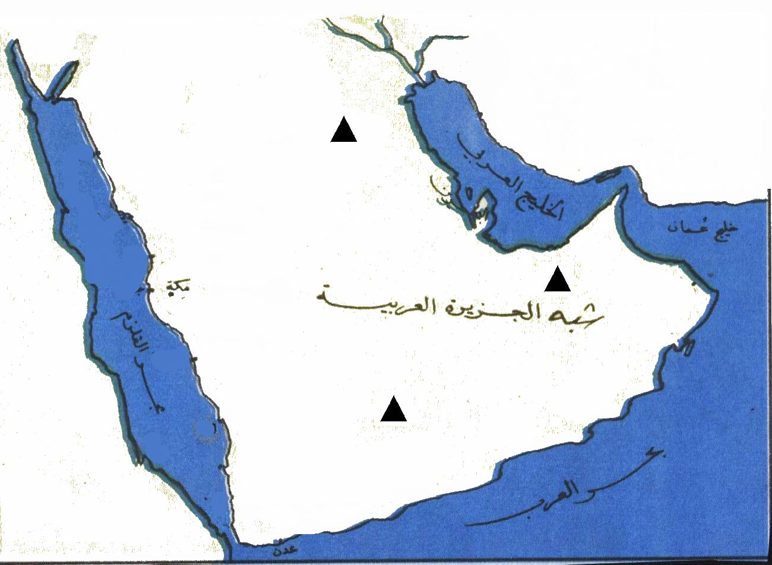
أ) 1
1
3
2
4
ب) 3
ج) 4
د) 2

شكل رقم (1)

2- الأيلاف هي الاتفاقات التجارية التي عقدتها قريش مع.
أ) الفرس. ب) البلاد المجاورة. ج) الحبشة. د) السند.
3- من أبرز العوامل التي جعلت من مكة مركزاً تجارياً قبل الإسلام.
أ) سكنتها قبيلة جرهم. ب) سيطرة قريش على القبائل المجاورة.
ج) إعادة بناء الكعبة من قبل إبراهيم الخليل (ع). د) قلة المحاصيل الزراعية.
4- كانت أولى زوجات الرسول محمد ((صلى الله عليه واله )) هي:-
أ) أم سلمة ب) خديجة بنت خويلد ج) أم حبيب د) عائشة
5- كانت ولادة الرسول محمد ((صلى الله عليه واله )) في عام الفيل سنة:
أ) 571م ب) 580م ج) 591م د) 510م
6- كان أشراف مكة يرسلون أطفالهم إلى المرضعات في البادية لـ:
أ) يتعلموا فنون القتال. ب) معاونة أسرهم في تربيتهم.
ج) قلة حليب أمهاتهم د) يتعلموا فصاحة اللسان وقوة الأبدان.
7- كان المسلمون الأوائل – يتجمعون سراً للعبادة في دار:
أ) (أبو ذر) الغفاري ب) سعد بن عبادة
ج) الأرقم بن أبي الأرقم د) سعد بن أبي وقاص
8- إزدادت قوة وعزيمة المسلمين عند إسلام الحمزة بن عبد المطلب لأنه:
أ) فارساً شجاعاً ب) كان ذا مال ونفوذ
ج) أحد شيوخ قريش د) يدين بالديانة النصرانية
9- كان النجاشي ملك الحبشة يدين بالديانة
أ) اليهودية. ب) النصرانية. ج) المجوسية. د) الاسلامية.
10- هاجر المسلمون الأوائل إلى بلاد الحبشة لـ:
أ) يتخلصوا من اضطهاد المشركين. ب) يتعلموا مهنة التجارة.
ج) يتعلموا ركوب البحر د) يتعلموا فنون الشعر.
11- إن أهم الأسباب التي كنت وراء قيام نظام المؤاخاة:
أ) التأكيد على الوحدة الدينية للمسلمين. ب) مراعاة الأوضاع المعاشية للمهاجرين.
ج) معاونة الانصار في اعمالهم الزراعية. د) تنظيم الحياة الاجتماعية للأنصار.
12- من الأسباب التي دعت الرسول محمد ((صلى الله عليه واله )) أمر أصحابه بالهجرة إلى يثرب:
أ) طرد مشركي قريش المسلمين من مكة. ب) إزدياد أذى مشركي قريش للمسلمين.
ج) إعتدال مناخها. د) تعلم حرفة الزراعة.
13- إن أول عمل قام به الرسول محمد ((صلى الله عليه واله )) عند دخوله يثرب هو:
أ) المصالحة بين الأوس والخزرج. ب) طرد اليهود.
ج) بناء المسجد. د) وثيقة المدينة.
14- من أهم المواد التي تضمنتها وثيقة المدينة هي:
أ) بناء البيوت. ب) تهيئة المسلمين للقتال.
ج) المؤاخاة. د) تنظيم الأوضاع السياسية والاجتماعية.
15- كانت يثرب منطقة زراعية تسكنها قبائل عربية أهمها.
أ) بنو سليم وفزارة. ب) قريش وبكر. ج) الأوس والخزرج. د) هوازن وثقيف.
16- المخطط أدناه يمثل هجرة الرسول محمد ((صلى الله عليه واله )) إلى:
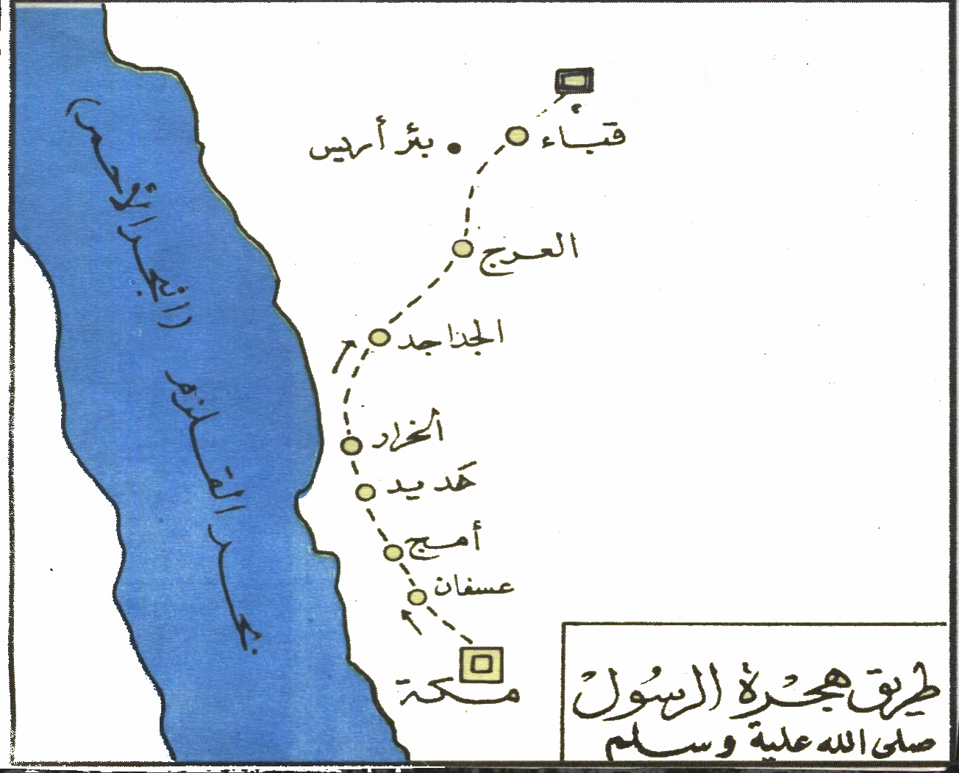
أ)الطائف.
شكل رقم (2)
ب) يثرب.
جـ) بلاد الشام.
د) العراق

17- أن من أبرز نتائج غزوة بدر الكبرى
أ)ظهور المسلمين قوة دينية وسياسية وعسكرية. ب) خروج اليهود من المدينة.
ج) إسلام أهل الطائف. د) دخول عدد من القبائل في الإسلام.
18- بلغ عدد الشهداء من المسلمين في غزوة بدر:
أ) 15شهيداً. ب) 10شهداء. ج) 20شهيداً. د) 14شهيداً.
19- وقعت غزوة أُحد سنة:
أ) 6هـ. ب) 5هـ. ج) 3هـ. د) 4هـ.
20- الصحابي الذي أشار على الرسول محمد ((صلى الله عليه واله )) بحفر الخندق هو:
أ) جابر بن عبد الله. ب) حذيفة بن اليمام.
ج) معاذ بن جبل. د) سلمان الفارسي.
12- كان لليهود في غزوة الأحزاب دورٌ سلبيٌ تمثل في:
أ) نقض عهودهم مع الرسول محمد ((صلى الله عليه واله )). ب) الجلاء خارج المدينة.
ج) الوقوف على الحياد بين المشركين والمسلمين. د) زرع الفتنة بين المسلمين.
22- يعد صلح الحديبية نصراً عظيماً للمسلمين نتج عنه:
أ) خروج اليهود من المدينة. ب) إسلام الطائف.
ج) عقد هدنة بين المشركين والمسلمين. د) إسلام أبي جهل.
23- بلغ عدد المسلمين الذين خرجوا مع الرسول محمد ((صلى الله عليه واله )) لزيارة الكعبة سنة6هـ.
أ) 1400مسلم. ب) 2000مسلم. ج) 1000مسلم. د) 1500مسلم.
24- الصحابي الذي أرسله الرسول محمد ((صلى الله عليه واله )) إلى ملك الفرس للدعوة إلى الاسلام هو:
أ) عمار بن ياسر. ب) الزبير بن العوام.
ج) عبد الله بن رواحة. د) عبد الله بن حذافة.
25- بث اليهود التفرقة بين العرب ما قبل الإسلام وبعده بسبب:
أ) خوفهم من وحدة العرب. ب) منع المسلمين لهم من العمل داخل المدينة.
ج) إجبارهم على الجلاء من المدينة. د) كثرة عدد المسلمين وقلة عددهم.
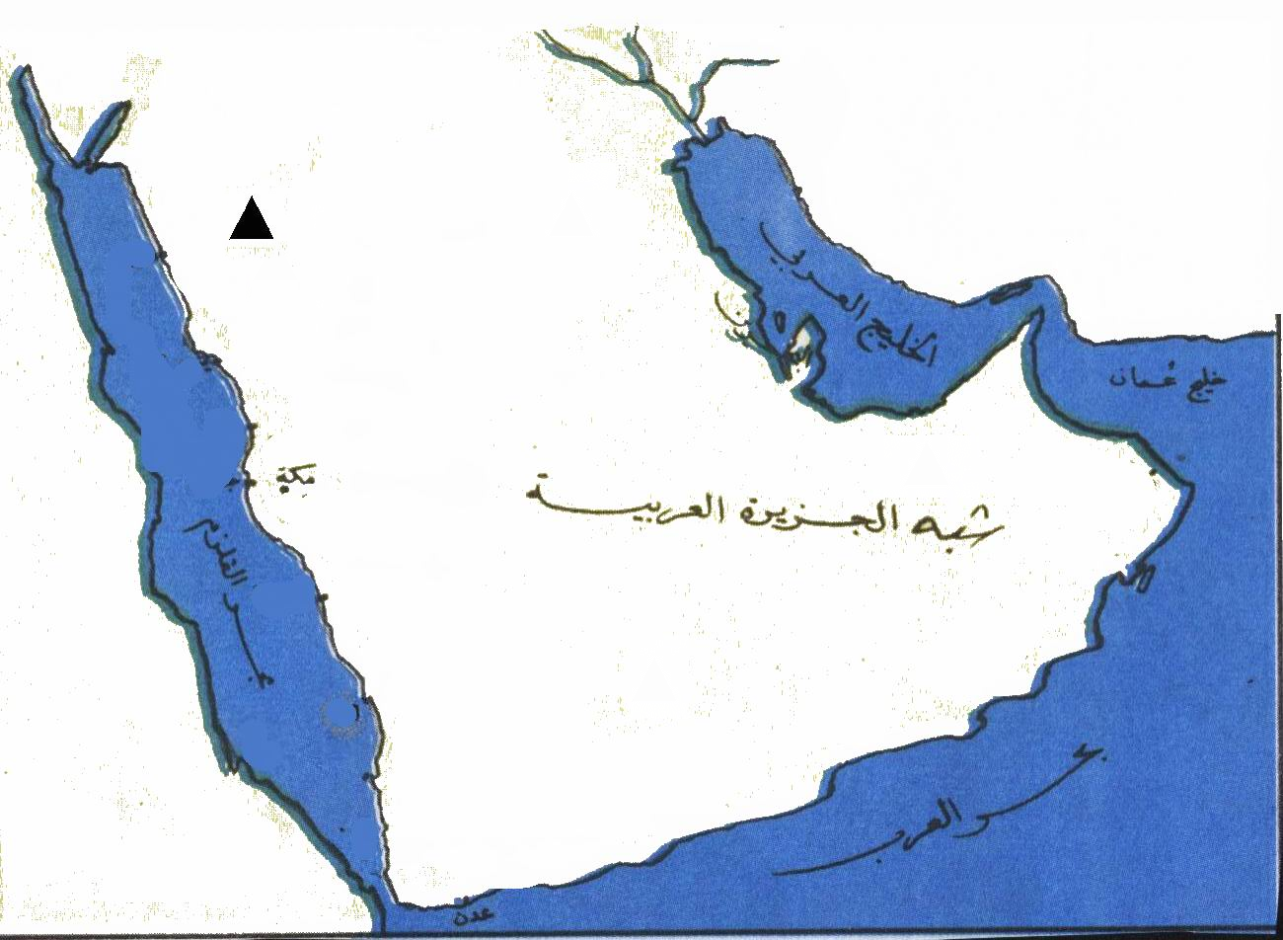
26- الشكل المؤشر على الخريطة رقم (3) يمثل موقع غزوة:
1
أ) أُحد.
ب) بدر.
ج) تبوك.
مكة .
د) الأحزاب.

شكل رقم (3)

27- أراد الرسول محمد ((صلى الله عليه واله )) فتح مكة بسبب:
أ) رغبة المسلمين بالدخول إليها. ب) نقض المشركين لشروط صلح الحديبية.
ج) نقض اليهود لدستور المدينة. د) رغبة أبي سفيان بدخول المسلمين إليها.
28- حدثت غزوة تبوك سنة:
أ) 6هـ. ب) 8هـ. ج) 5هـ. د) 9هـ.
29- ذكر الرسول محمد ((صلى الله عليه واله )) في خطبة الوداع قوله تعالى (إنما أنا بشر مثلكم ..) لكي:
أ) لا يفاجأ المسلمون بوفاته. ب) لا يتفرق المسلمون من بعده.
ج) لا ينسوا عبادة الله. د) لا يرتد بعضهم عن الإسلام.
30- توفي الرسول محمد ((صلى الله عليه واله )) سنة:
أ) 110هـ. ب) 15هـ. ج) 12هـ. د) 13هـ.
31- ولد الخليفة عمر بن الخطاب (رض):
أ) بعد عام الفيل بـ13سنة. ب) قبل عام الفيل بـ13سنة.
ج) بعد عام الفيل بـ11سنة. د) قبل عام الفيل بـ11سنة.
32- أصبح أول خليفة للمسلمين بعد وفاة الرسول محمد ((صلى الله عليه واله )) هو:
أ) عمر بن الخطاب (رض). ب) عثمان بن عفان (رض).
ج) أبو بكر (رض). د) الإمام علي (ع).
33- حدثت الردة عند بعض القبائل العربية بسبب:
أ) عدم وضوح التعاليم الإسلامية. ب) وفاة الخليفة أبي بكر (رض).
ج) العصبية القبلية وعدم فهم روح الإسلام. د) وفاة الرسو\ل محمد ((صلى الله عليه واله )).
34- شارك الإمام علي (ع) في جميع غزوات الرسول محمد ((صلى الله عليه واله )) إلا غزوة
أ) بدر. ب) تبوك. ج) أُحد. د) مؤتة.
35- إن سبب تسمية عثمان بن عفان (رض) بذي النورين يعود إلى:
أ) سبقه في الإسلام. ب) سخائه وكرمه.
ج) زواجه من ابنتي الرسول محمد ((صلى الله عليه واله )). د) حيائه وورعه.
36- حدثت معركة اليرموك سنة:
أ) 13هـ. ب) 12هـ. ج) 16هـ. د) 17هـ.
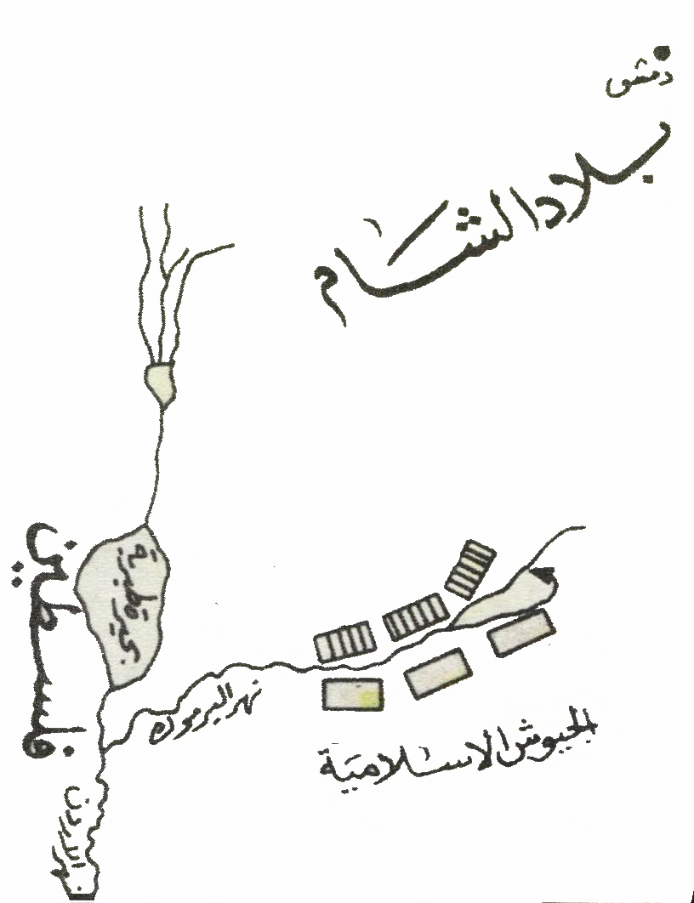
37- الشكل رقم (4) يمثل معركة:
شكل رقم (4)
أ) القادسية.
ب) مؤتة.
ج) اليرموك.
د) بدر.

38- إن سبب اعجاب سكان القدس بالخليفة عمر بن الخطاب (رض) يرجع إلى:
أ) بساطته وتواضعه. ب) تساهله مع أهل الذمة.
ج) سبقه في الإسلام. د) كبر سنه.
39- من أبرز نتائج معركة القادسية هي:
أ) عقد هدنة بين العرب والقدس. ب) إنهاء الدولة الساسانية.
ج) جمع الغنائم والأموال. د) تحرير العراق من السيطرة القادسية.
40- كانت معركة القادسية بقيادة:
أ) خالد بن الوليد. ب) القعقاع.
ج) سعد بن أبي وقاص.
د) أبو عبيدة عامر بن الجراح.
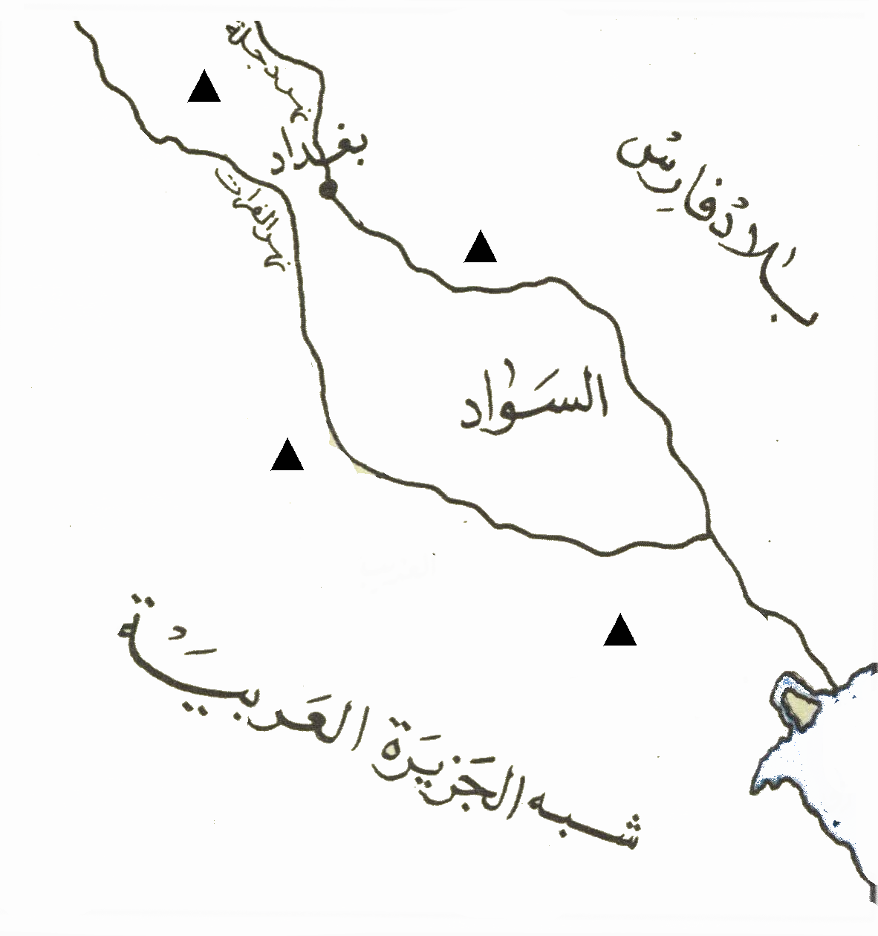
41- إن موقع القادسية في شكل رقم (5)
1
4
2
3
أ) 4.
ب) 2.
ج)1.
د)3.

شكل رقم (5)
42- القائد العربي الذي وكلّت إليه مهمة تحرير مصر هو:
أ) المثنى بن حارثة. ب) خالد بن الوليد.
ج) عمر بن العاص. د) سعد بن أبي وقاص.
43- المعركة التي استشهد فيها النعمان بن مقرن المزني هي:
أ) القادسية. ب) نهاوند. ج) ذات السلاسل. د) المذار.
44- اختار الخليفة عمر (رض) سعد بن أبي وقاص قائداً لمعركة القادسية لأنه:
أ) أحد العشرة المبشرة بالجنة. ب) أبن عم أم الرسول محمد ((صلى الله عليه واله )).
ج) دوره المتميز في جميع غزوات الرسول محمد ((صلى الله عليه واله )). د) أسس مدينة الكوفة.
45- تم تحرير مصر من السيطرة الأجنبية سنة.
أ) 15هـ. ب) 20هـ. ج) 17هـ. د) 16هـ.
46- جمع القرآن الكريم في مصحف واحد في خلافة:
أ) عمر بن الخطاب (رض). ب) الإمام علي (ع).
ج) أبو بكر (رض). د) عثمان بن عفان (رض).
47- كان سكان شبه الجزيرة العربية يؤرخون قبل التقويم الهجري بـ:
أ) التقويم الميلادي. ب) التقويم الشمسي.
ج) الحوادث المهمة. د) التقويم القمري.
48- المقصود بالعسس:
أ) الحراس الليليين. ب) رجال الحجابة.
ج) رجال الحسبة. د) رجال الجيش.
49- أنشيء الأسطول البحري العربي لـ:
أ) حماية التجارة العربية. ب) تعلم ركوب البحر.
ج) تنظيم الشؤون الإدارية. د) الدفاع عن السواحل العربية.
50- يسمى الشخص الذي ينوب عن الخليفة في إدارة شؤون الولاية:
أ) القاضي. ب) قائد الشرطة. جـ) الوالي. د) قائد الجيش.

